Пальчиковые и кинезиологические игры как средство развития речи у детей старшего дошкольного возраста

Успешный педагог – залог успешного воспитания ребенка.
XXI век – это век развития новых технологий. Я, как современный воспитатель стараюсь идти вперед, совершенствовать свое мастерство, использую достижения педагогической науки. Современные занятия основываются на деятельностном подходе, в котором дети являются активными субьектами учебно- воспитательного процесса и приобретают способность действовать в различных проблемных ситуациях.
Одним из важнейших факторов, влияющих на профессионализм воспитателя является самообразование, поиск новых приемов, методов и технологий.
Основным направлением моей педагогической деятельности является - речевое развитие, так как в настоящее время отмечается увеличение количества детей дошкольного возраста с различными отклонениями в речи, а мне эта тема близка, так как я работаю в логопедической группе. Хорошо развитая речь – важнейшее условие всестороннего полноценного развития детей.
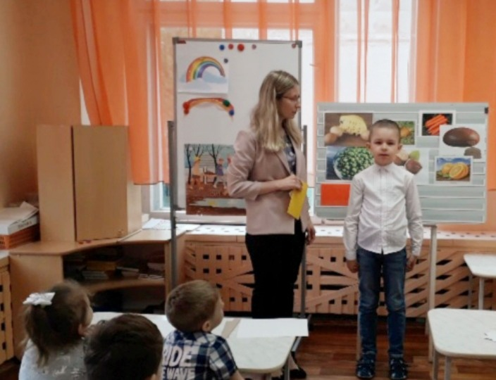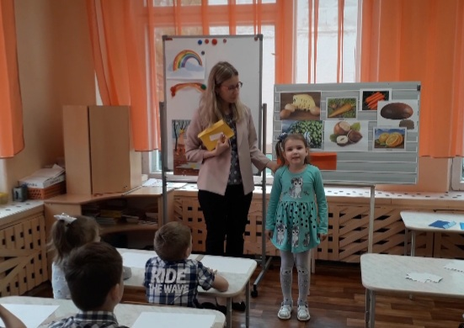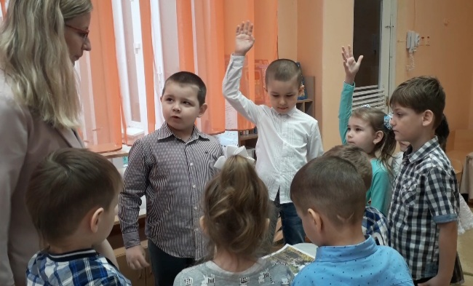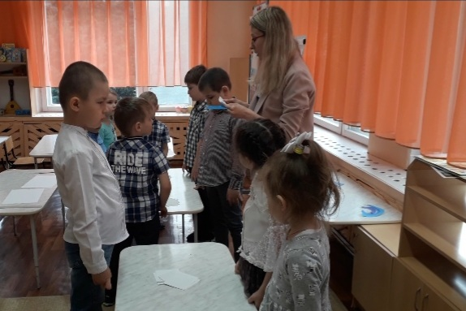
Исследования профессора М.Кольцовой показали, что речевая деятельность у детей частично развивается под влиянием импульсов, поступающих от пальцев рук, поэтому развитие мелкой моторики будет актуально всегда. И поэтому тема моей программы самообразования «Развитие мелкой моторики пальцев рук у дошкольников через различные виды деятельности, как один из методов развития речи».
Очень хорошие результаты приносят пальчиковые кинезиологические упражнения (гимнастика мозга), которые состоят из определенных упражнений для крупной и мелкой моторики, которые синхронизируют работу одновременно двух полушарий головного мозга, улучшают память, внимание, развивают моторику, речь. Кинезиология – наука о развитии головного мозга через движение. Когда я наблюдала за детьми, то было видно по их действиям, что взаимодействия между полушариями у них почти отсутствует. Они демонстрируют слабую мускульную реакцию на определенные упражнения, у них плохая координация движений, и это сказывается в познавательной деятельности. Для меня пальчиковые кинезиологические упражнения являются педагогической находкой, т.к. позволяют эффективно, в игровой форме проводить коррекцию речевых нарушений у детей дошкольного возраста. Мне хотелось, чтобы дети с помощью «простых» движений смогли «переключать» свои полушария, меньше тратя энергии на выполнение основной работы. Данный метод вызвал интерес к моим занятиям, и моей задачей стало разработать систему кинезиологических упражнений, которые способствовали коррекции речевых нарушений и развитию мыслительных деятельности детей старшего дошкольного возраста.
Распределение работы веду поэтапно.
1. Подготовительный этап (отвожу время для изучения методической литературы, определяю идею предстоящей работы, составление перспективного плана, подбор картотеки, игровых приемов, разработка конспектов НООД с использованием упражнения кинезиологии).
2.Организационно - исполнительский этап (использование упражнений в различных видах деятельности, привлечение родителей к данной проблеме).
3.Заключительный этап (отслеживание опыта работы и подведение итогов).
Для того чтобы детям было интересно играть, были разработаны разные игры с предметами на развитие межполушарных связей. Благодаря таким играм формируется умение понимать словесную инструкцию, развивается интонационная речь. Главное золотое правило – игры и упражнения проводятся систематически.
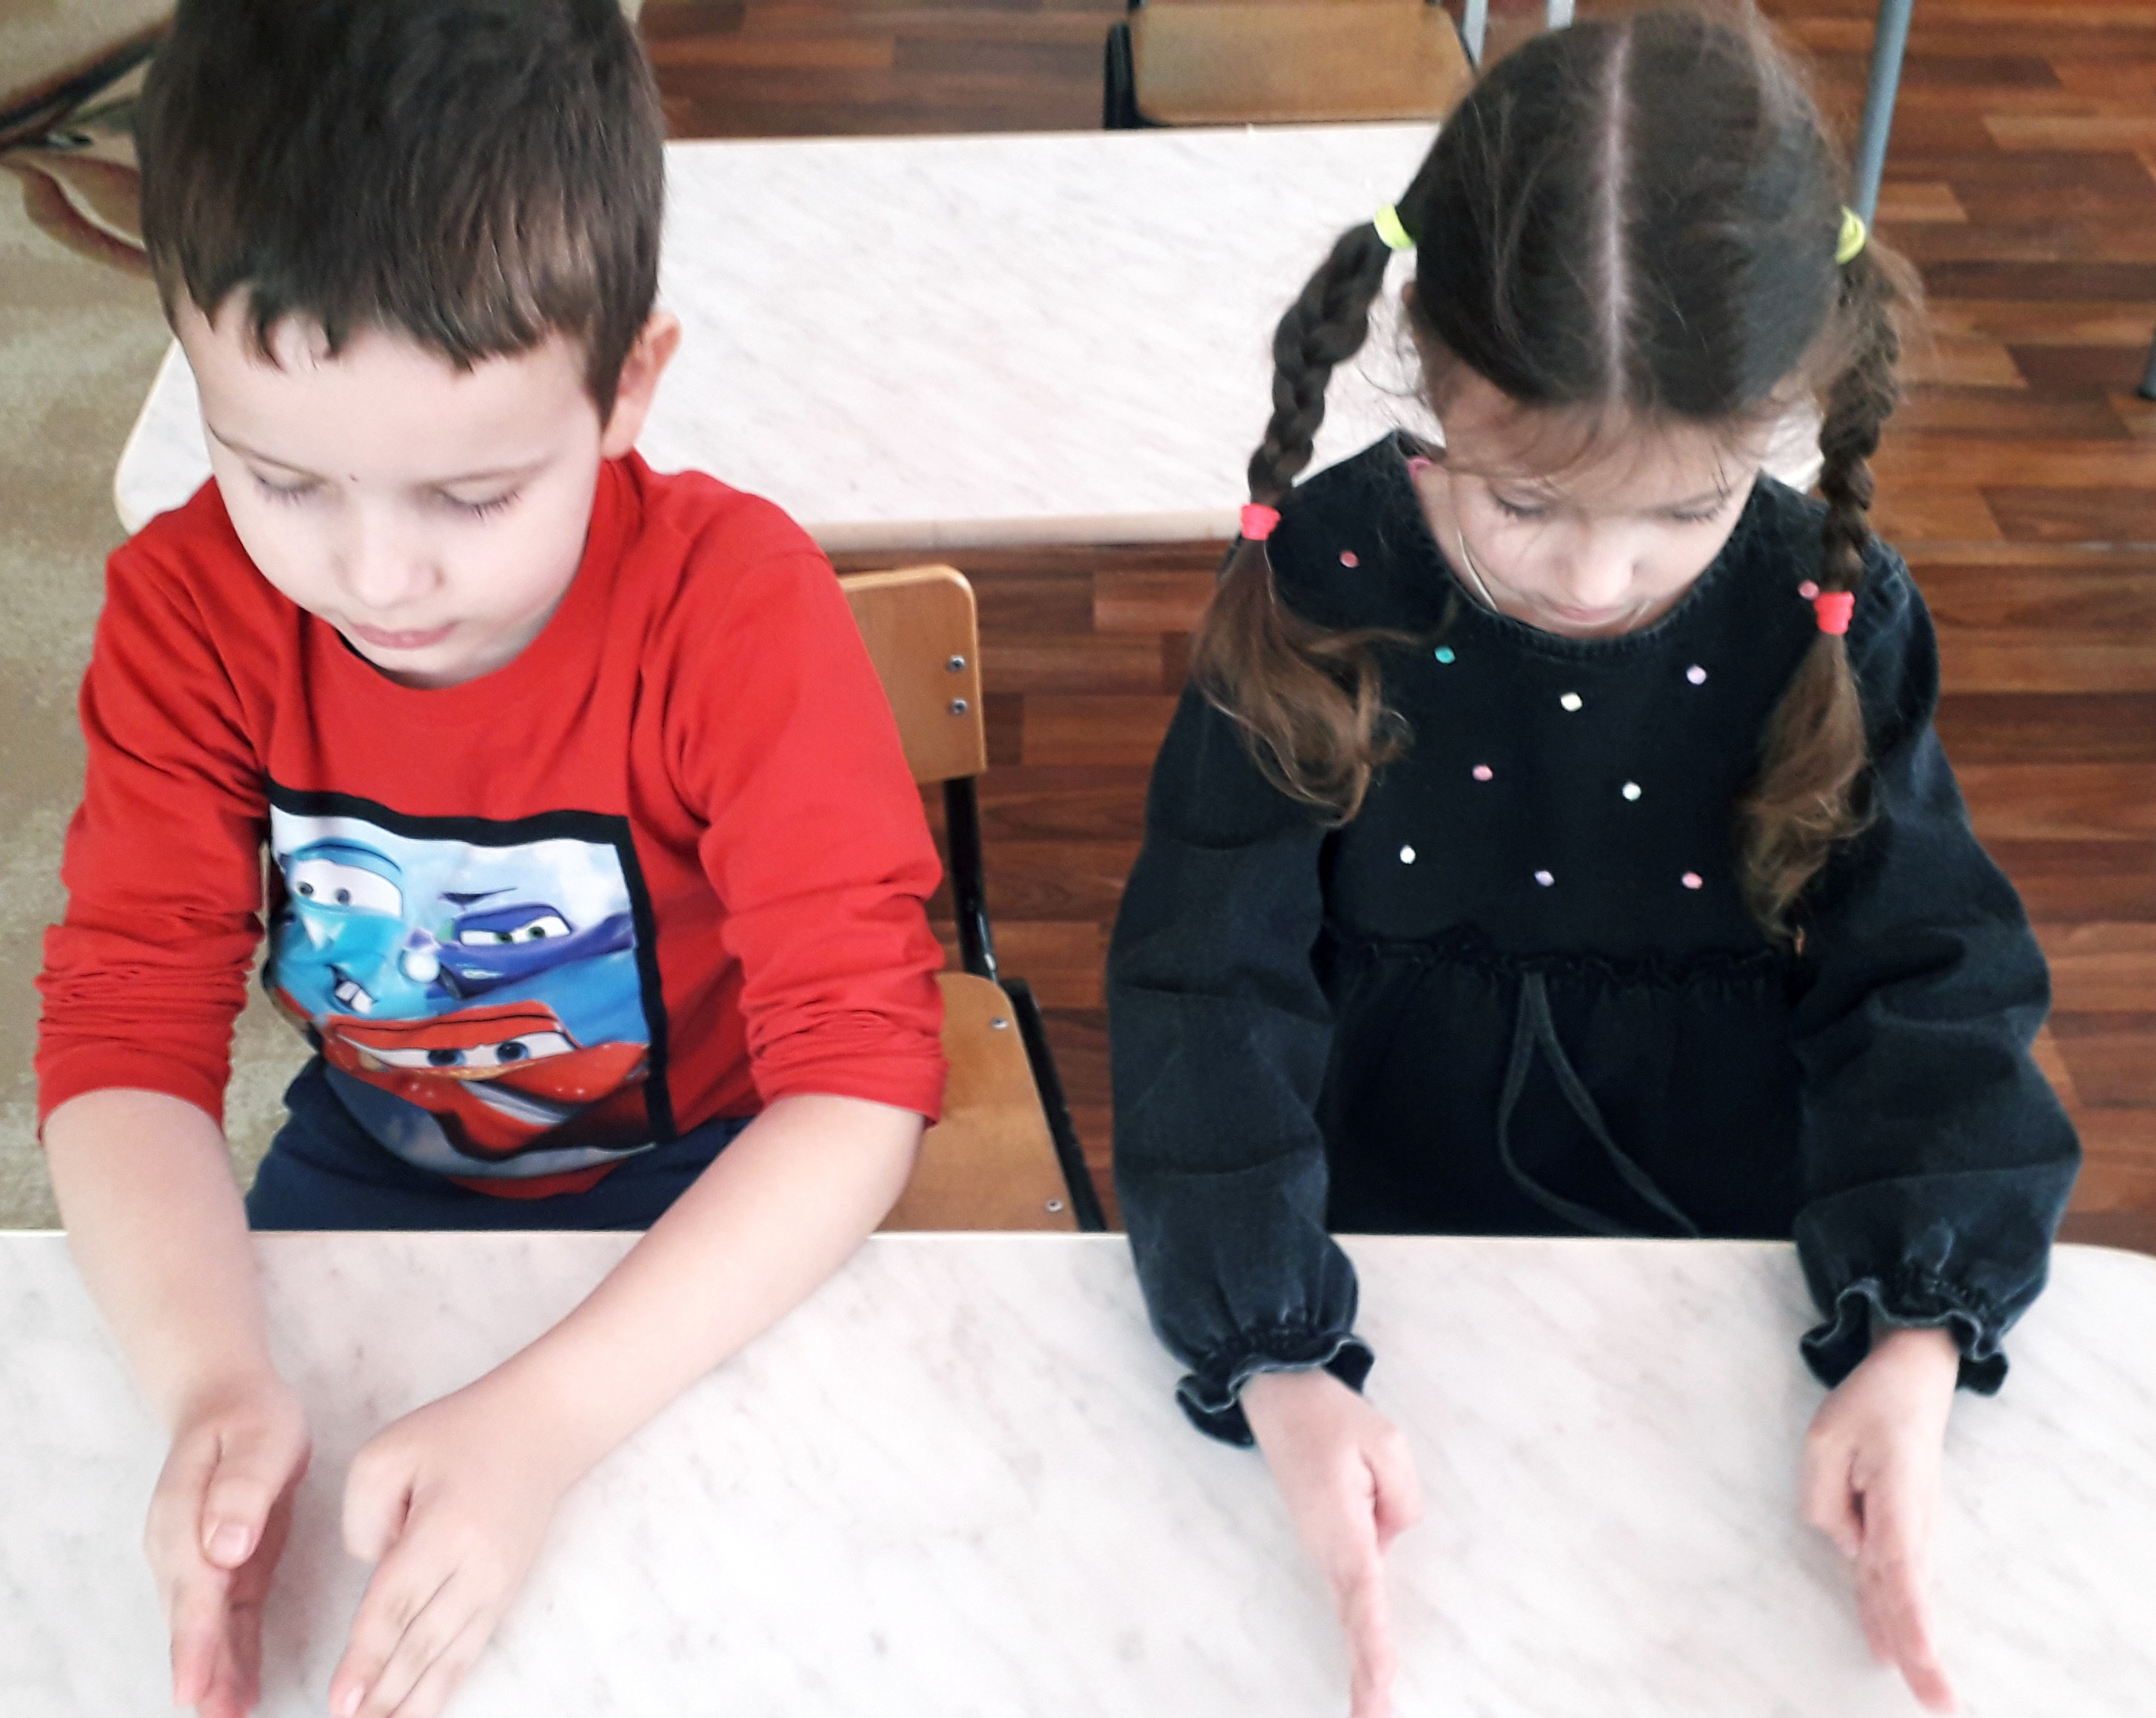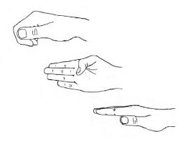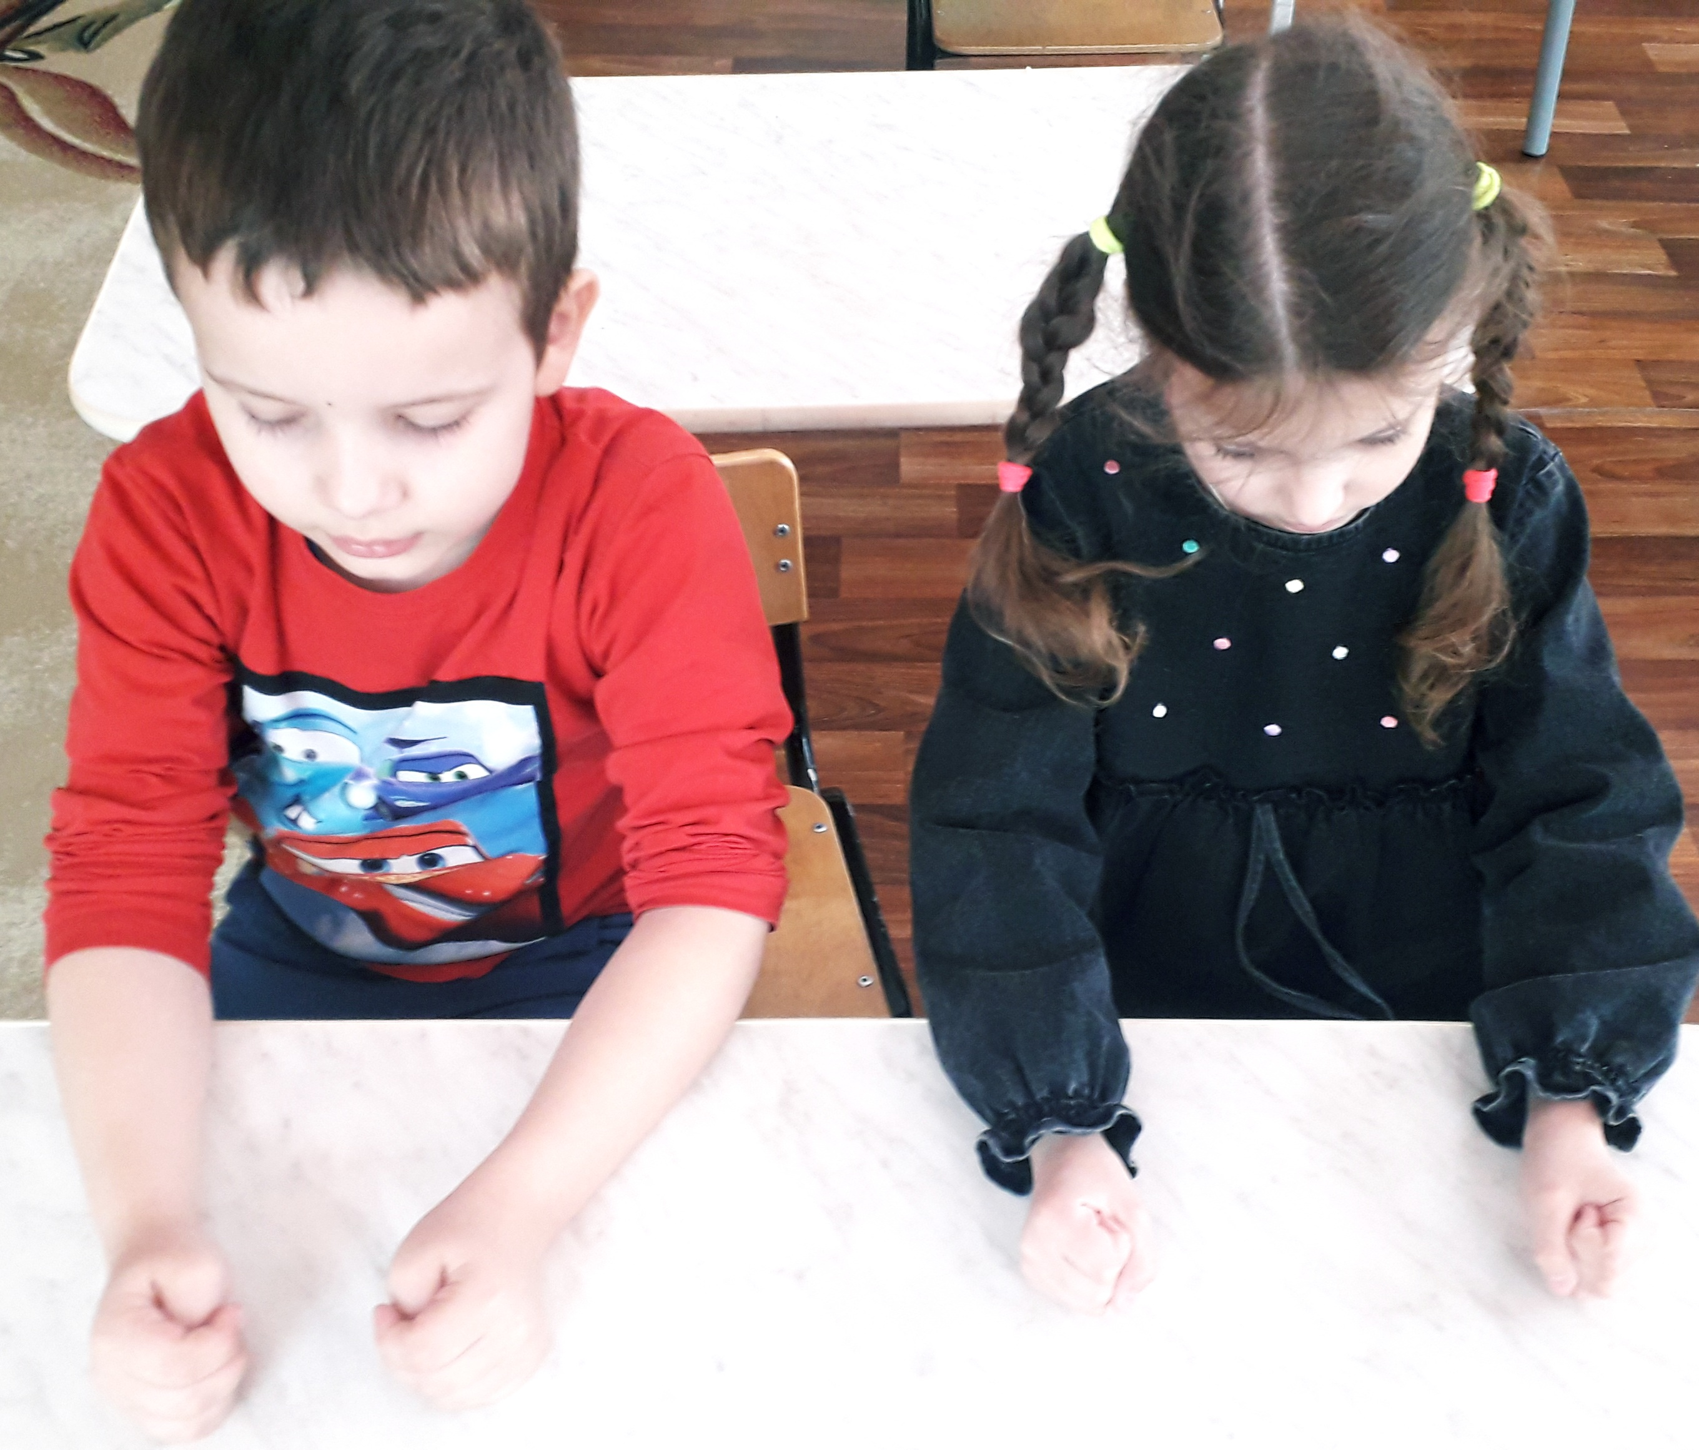
Все игры и упражнения проводятся в течении дня, как в режимных моментах, так и в непосредственно образовательной деятельности.
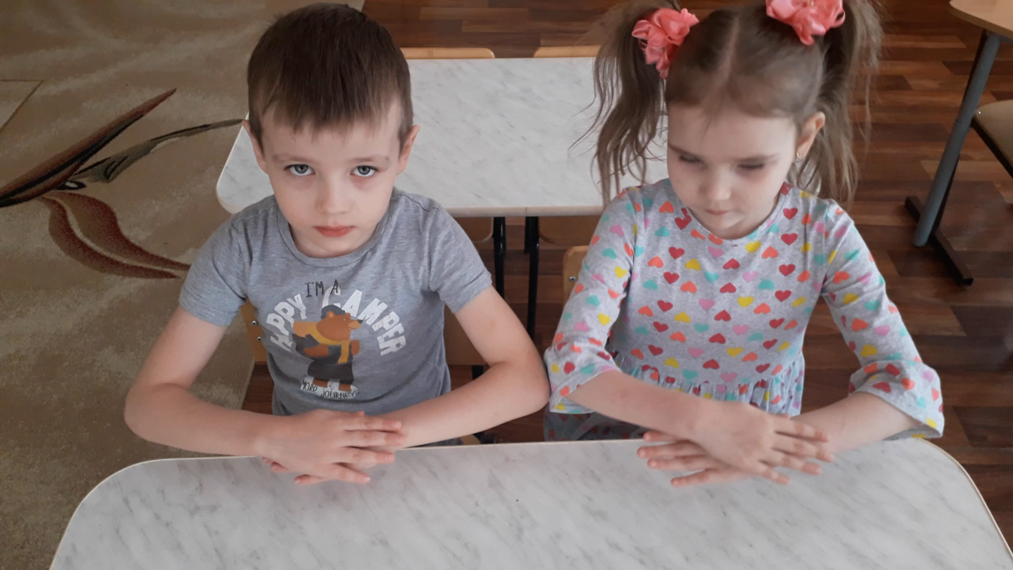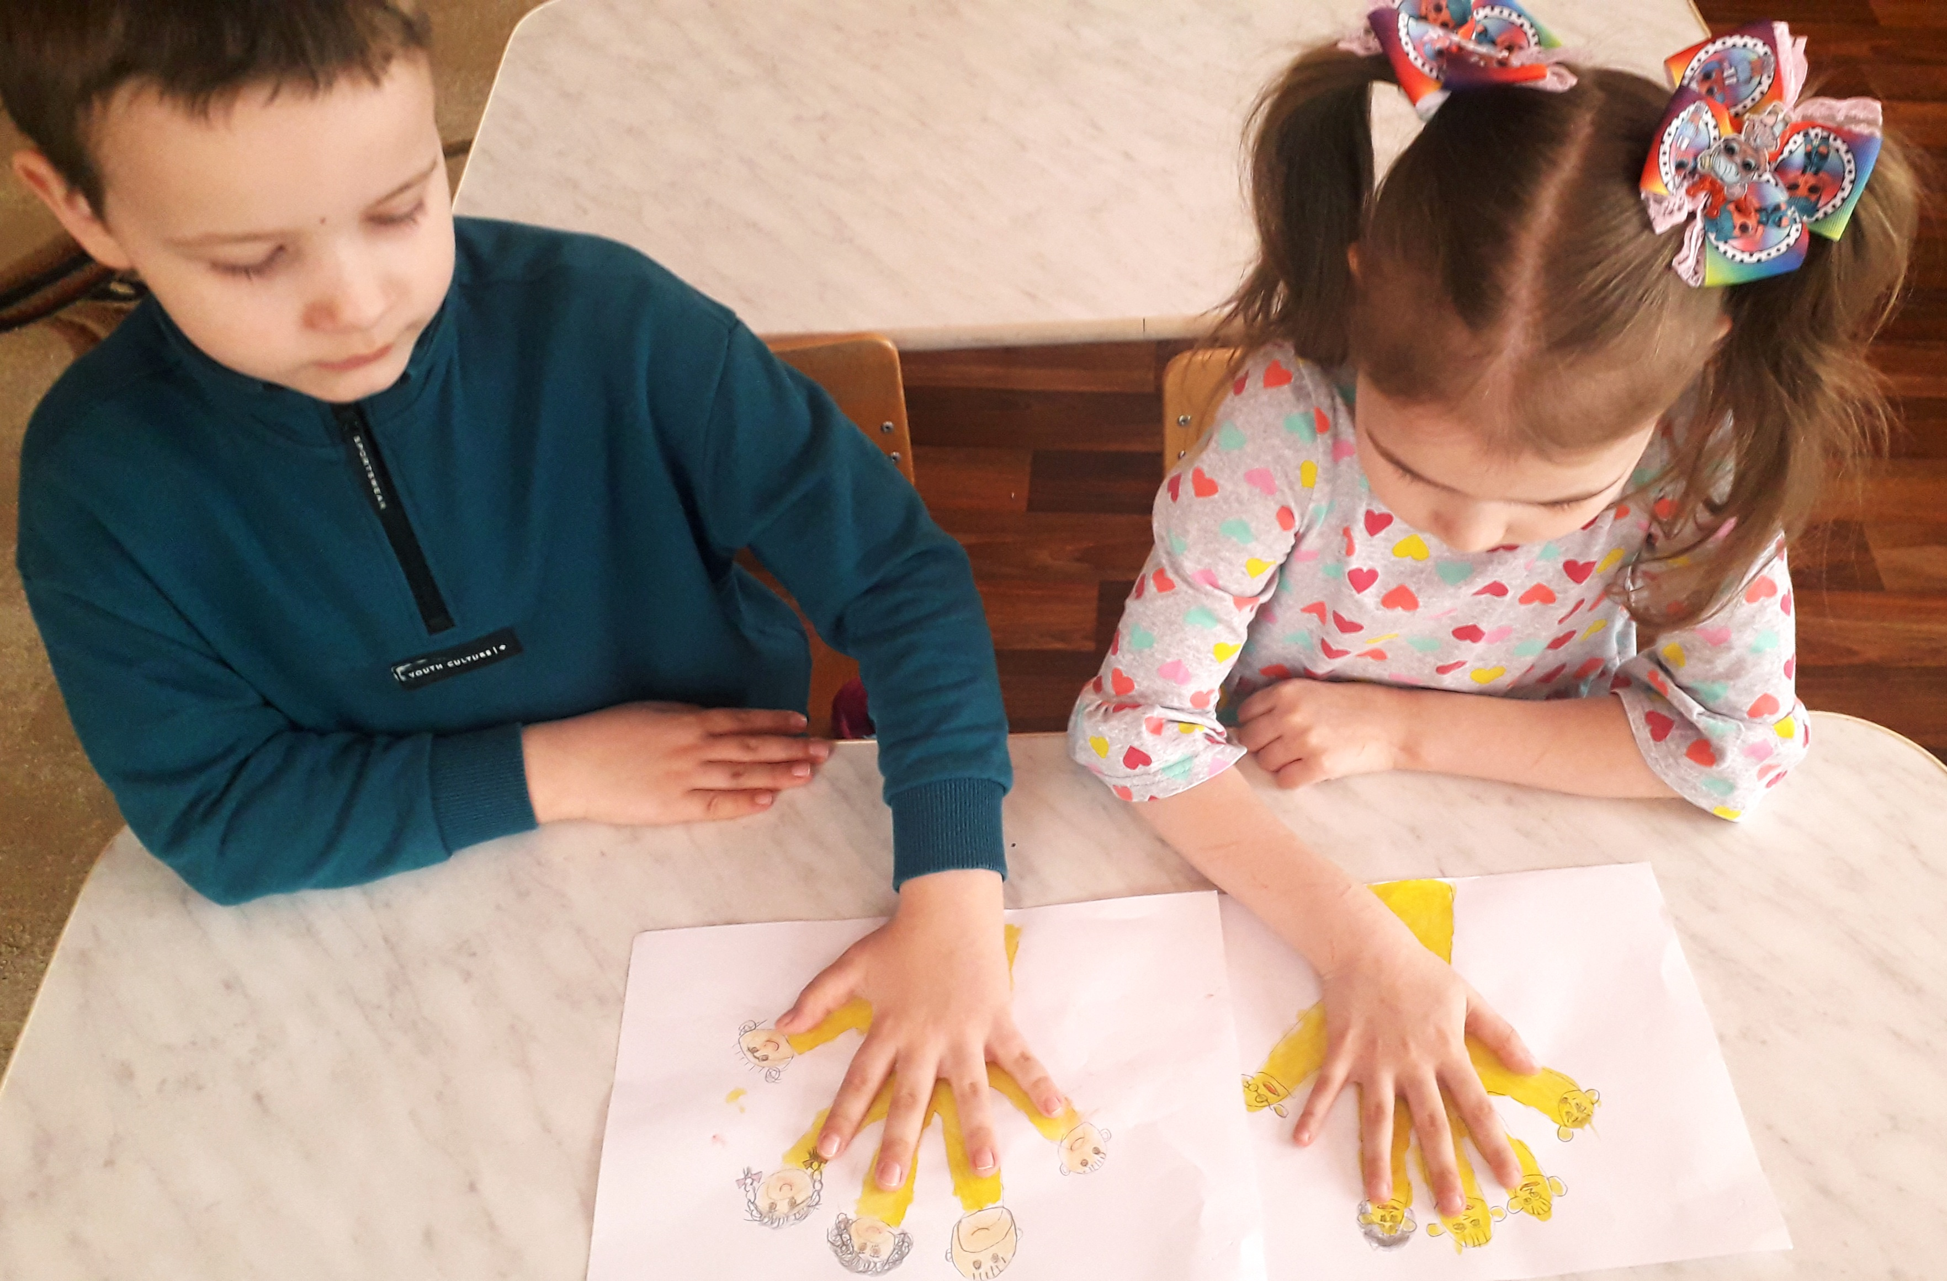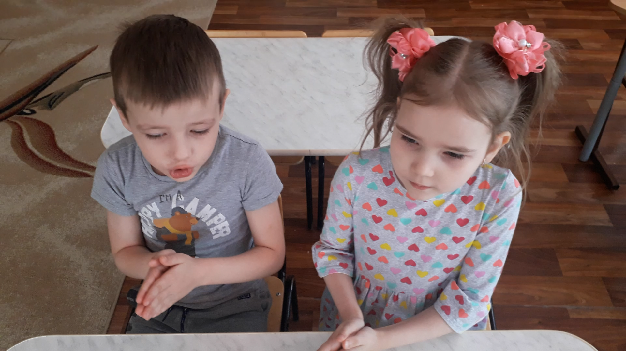
Кинезиологические упражнения для дошкольников несложны, дети с легкостью и удовольствием их выполняют. Главная моя цель настроить ребенка на работу.
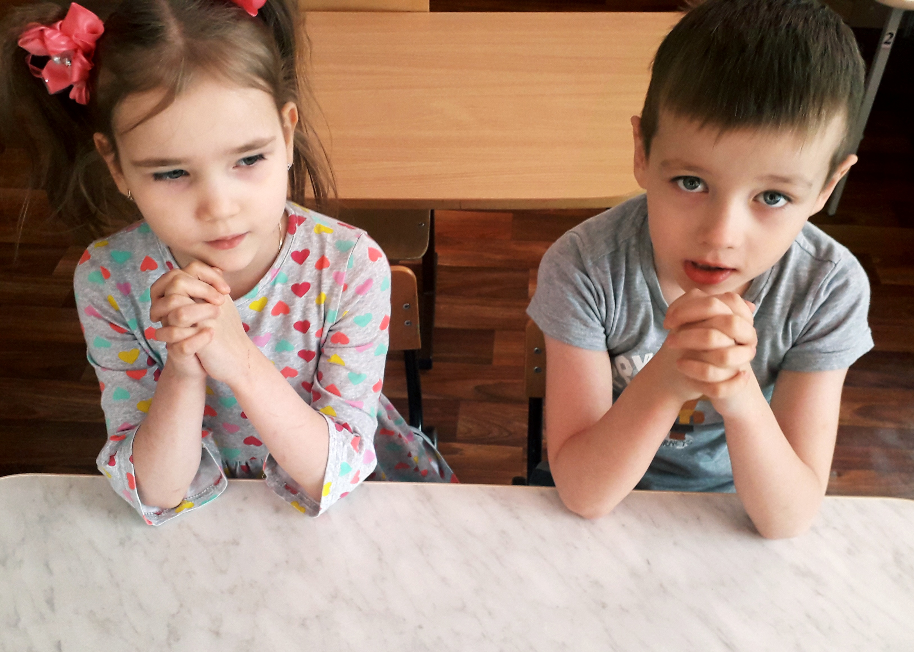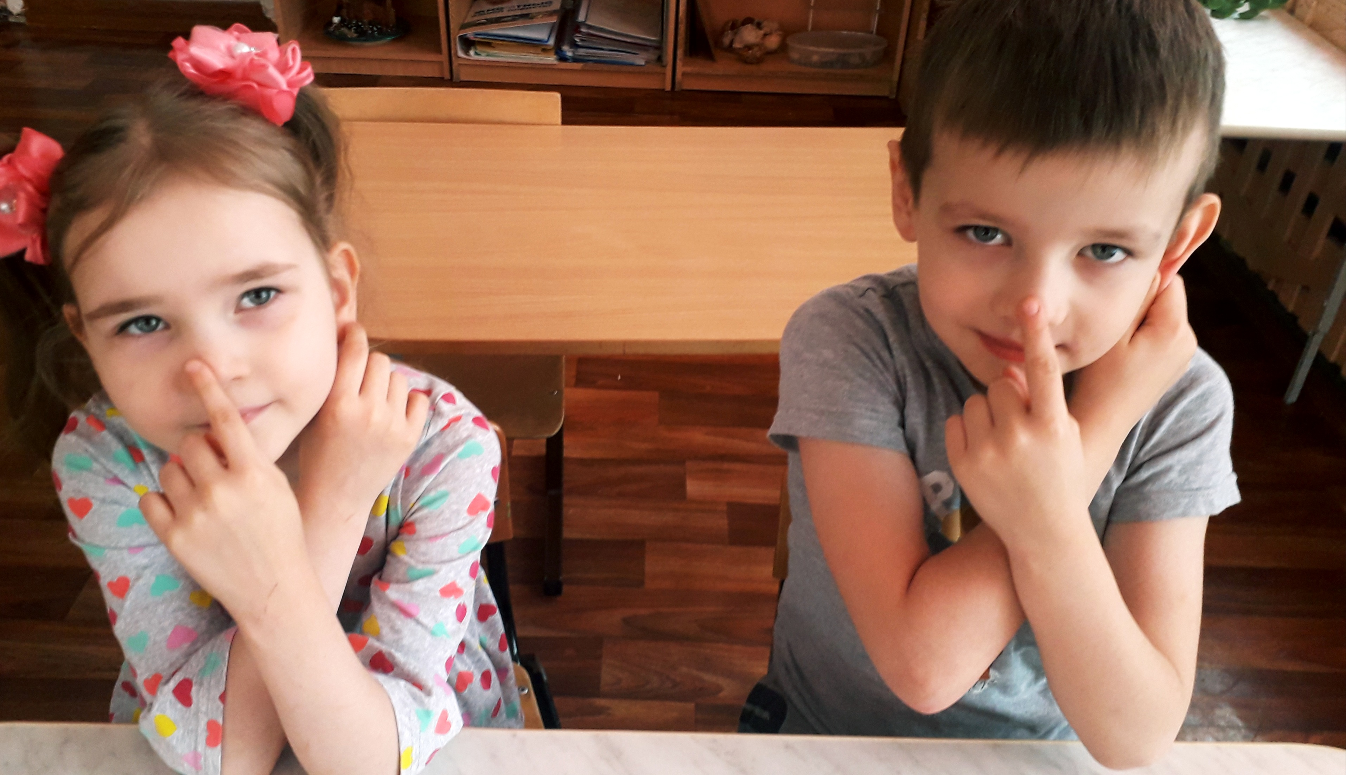
Я стараюсь, чтобы все упражнения выполнялись ребенком легко, без чрезмерного напряжения мышц руки, чтобы они приносили ему радость. Стараюсь показывать собственную увлеченность игрой. Не каждый воспитанник может в полной мере реализовать сам определенный вид упражнения, поэтому большое внимание отвожу индивидуальной работе с детьми.
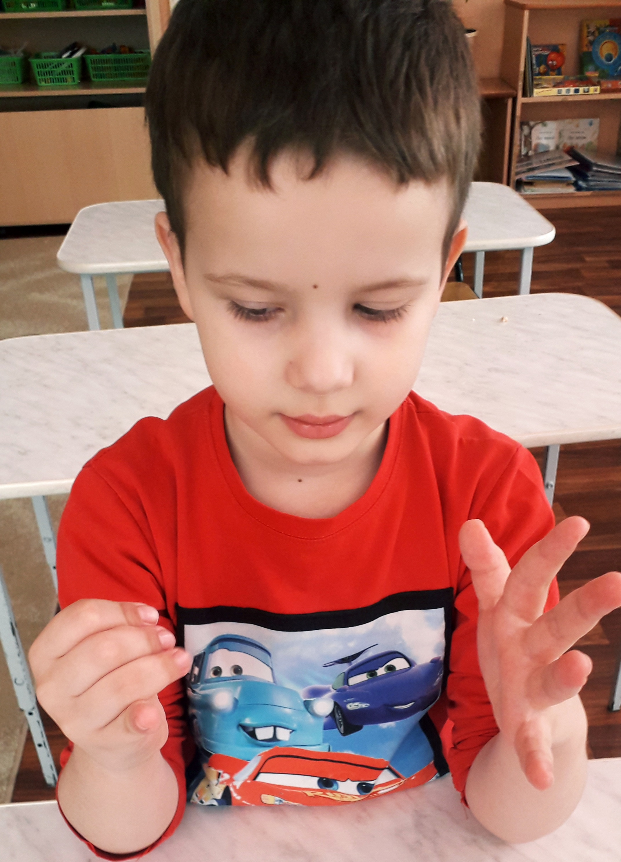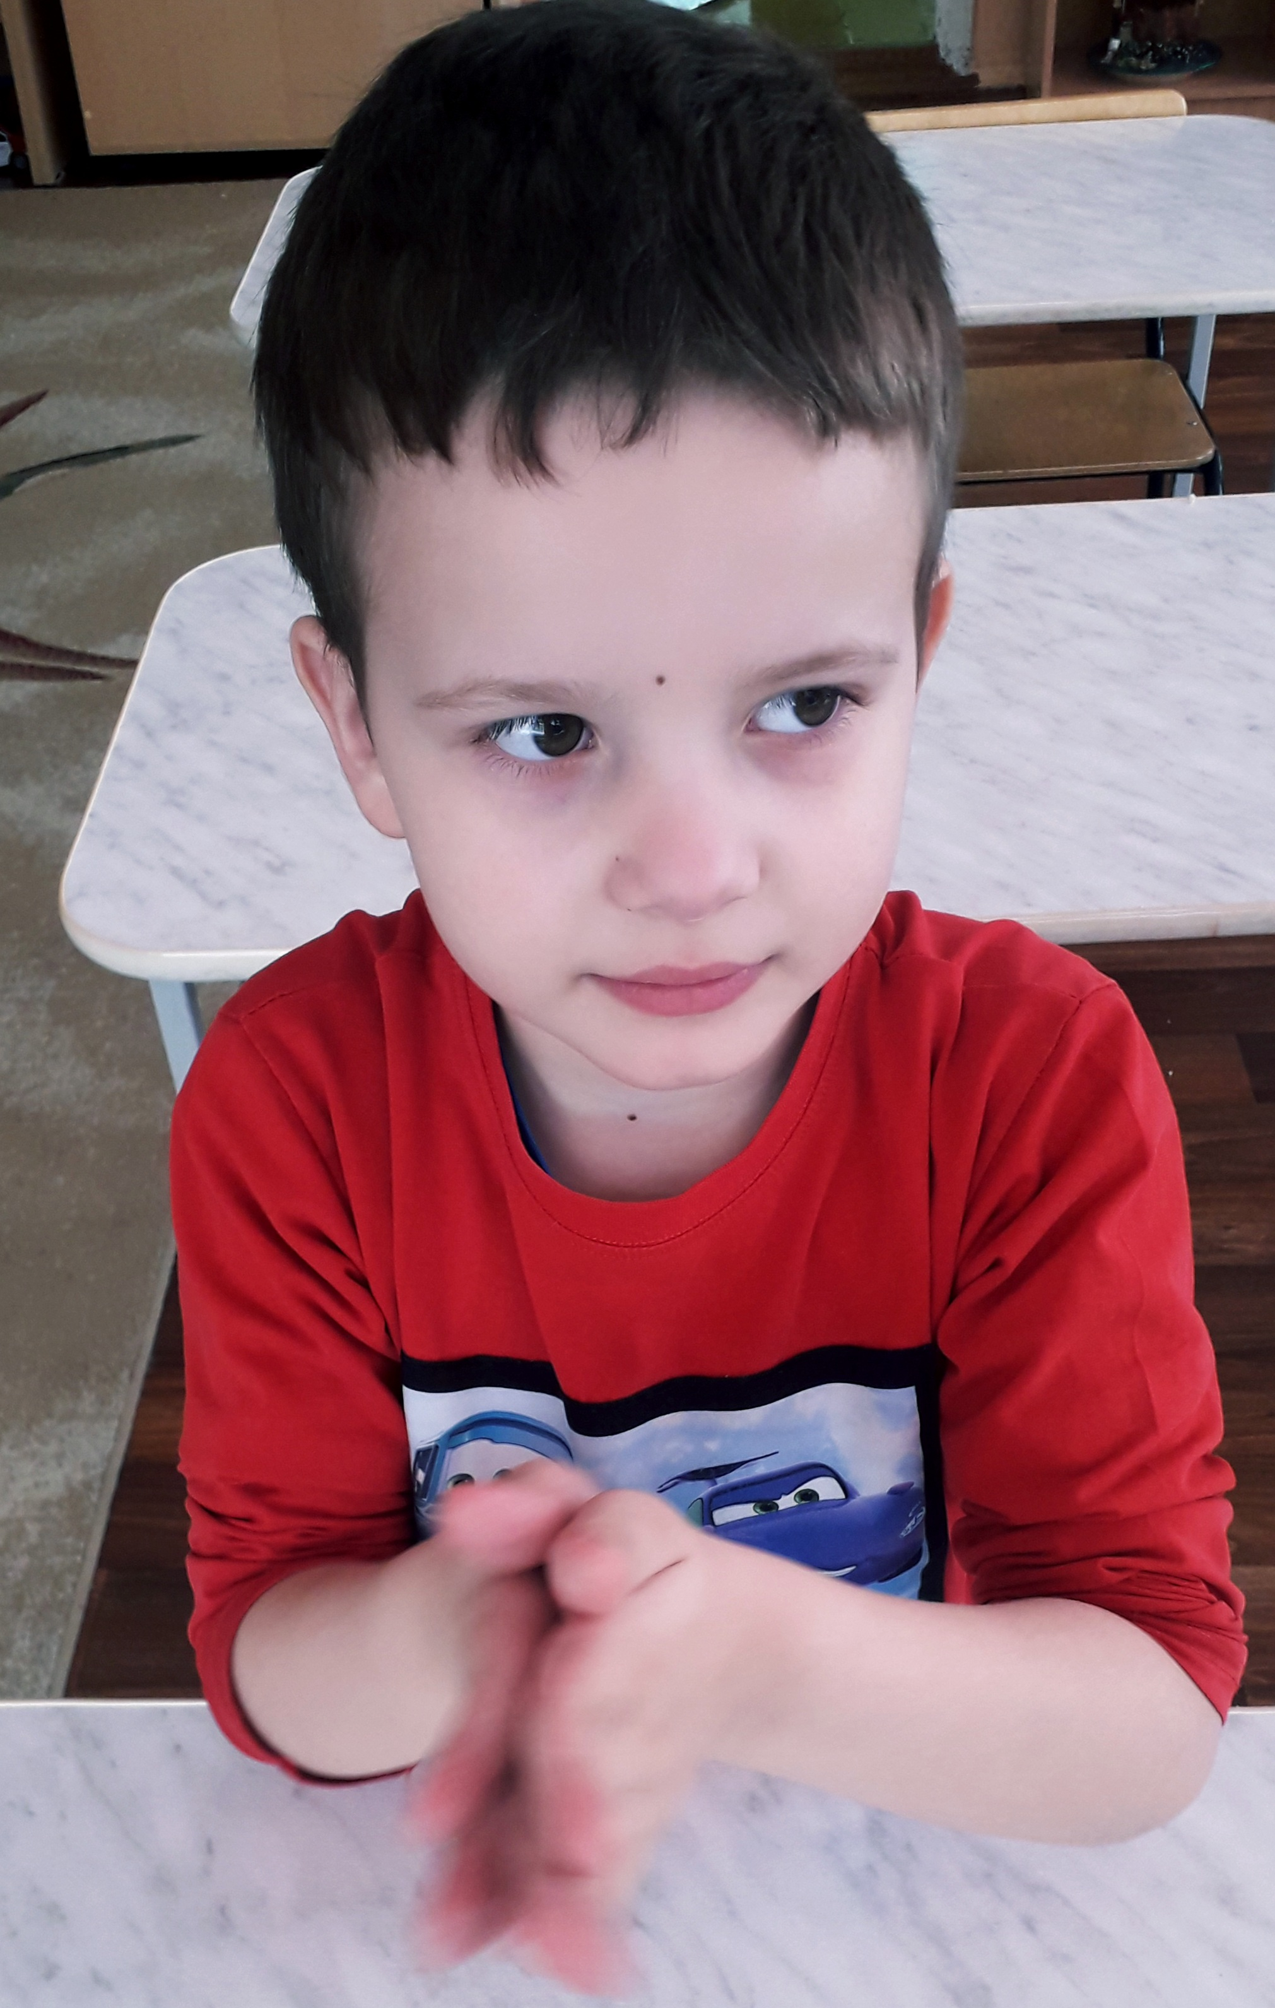
Организуя работу с детьми, я параллельно сотрудничаю с родителями. Актуальной формой взаимодействия с родителями определена совместная деятельность, где родители являются участниками образовательного процесса. Я нахожу и внедряю разнообразные формы работы, нацеленные на решение данной проблемы:
- родительские собрания;
- тематические консультации;
- выпуск памяток, информационных листков.
В этой работе я достигла заметной положительной динамики. Применявшаяся система занятий оказала положительное влияние на уровень речевого развития у детей. Дети, применяющие эти упражнения стали смышленее и любознательнее. В дальнейшем эти дети успешно обучаются в школе. Выступление на круглом столе «Проектная и познавательно – исследовательская деятельность в ДОО» с докладом «Пальчиковые и кинезиологические игры как средство развития речи у детей старшего дошкольного возраста». Был разработан проект, составлен комплекс упражнений. Ежемесячно я проводила с родителями онлайн – консультации, где подробно методом видео материалов показывала результативность данной технологии. Также разработаны памятки для педагогов с упражнениями кинезиологии.
Дальнейшую деятельность планирую осуществлять в поиске инновационных подходов к организации воспитательно – образовательной работе, а так же развитию интереса родителей и мотивирование их к стремлению и взаимодействию в общем деле воспитания и обучения. Также более шире применить возможности кинезиологических упражнений, которые в настоящее время в практике детского сада реализуются не полностью.

